ОСНОВНЫЕ ОПРЕДЕЛЕНИЯ ЧЕТКИХ МНОЖЕСТВ

- U − универсальное множество, 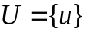, u ∈ U.
Пример 1. Пусть дано множество из 10 цифр: 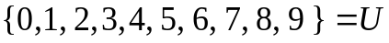, множество четных цифр 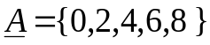.
Будем обозначать: А – четкое подмножество универсального множества U, А – нечеткое подмножество U.
Способы записи множества:
а) справа от вертикальной черты записываются все свойства множества:
;
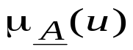
б) определение множества заданием характеристической функции (рис. 1).
А U
Рис. 1

1

2. Характеристическая функция 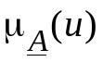, определяющая подмножество A в универсальном множестве U, представляет собой отображение, для которого U − область определения, а двузначное множество из 0 и 1 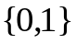 есть область значений
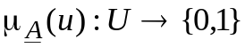: 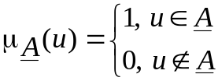, 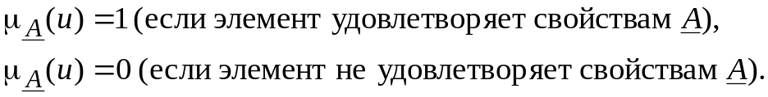
1, 0 – степени принадлежности элемента u множеству А.
∅∈U − пустое множество, характеристическая функция пустого множества 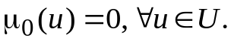
Характеристическая функция универсального множества 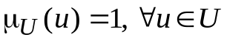.

3. Число элементов множества называется мощностью множества, или кардинальным числом.
Обозначения: # , card.
Пример 2. Для примера 1: #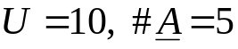. Если 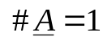, то 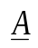− синглтон (singleton).
4. Объединение всех подмножеств универсального множества U называется степенным множеством и обозначается 2^{U}.
Пример 3: 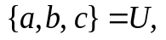тогда .
Кардинальное число степенного множества 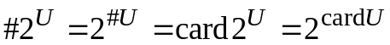 . В примере 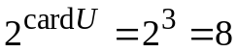.
5. Понятие "расстояние" в математике.
Если определяется расстояние d между двумя элементами u, v, то должны выполняться условия 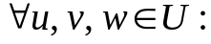
- d(u, v) 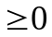 − неотрицательность;
- d(u, v) = d(v, u) − симметричность;
- d(u, w) d(u, v) ∗ d(v, w) − транзитивность, где ∗ − оператор , связанный с понятием "расстояние";
- d(u, u) = 0.

Расстояние Хемминга (линейное расстояние):
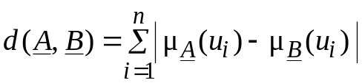.

Евклидово (квадратичное) расстояние:

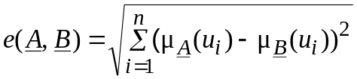.
6. Прямое (декартово) произведение 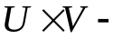 множество, состоящее из упорядоченных пар элементов (u, v),
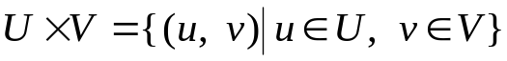.
U₁ u₁

U₂ u₂
u₃ U₃

(u₁, u₂ , u₃)

U_{1 ×} U_{2 ×} U₃
Рис. 3
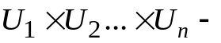 множество всех упорядоченных n-к 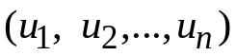 с элементами 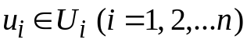(рис. 3).
Пример 4: {a, b} × {1, 2, 3} ={(a, 1), (a, 2), (a, 3), (b, 1), (b, 2), (b, 3)}, (не произведение в обычном смысле, а "сборка" участников).
1.1 ОСНОВНЫЕ ОПРЕДЕЛЕНИЯ НЕЧЕТКИХ МНОЖЕСТВ
Отличие НМ – степень принадлежности элемента множеству любым числом единичного интервала 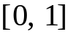.
1. Нечеткое множество (НМ) – совокупность упорядоченных пар, составленных из элементов u универсального множества U и значений характеристической функции принадлежности 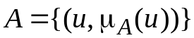, 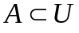.
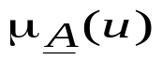
2. Функция принадлежности (ФП) 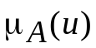, определяющая нечеткое подмножество А в универсальном множестве U, представляет собой отображение, для которого U − область определения, а интервал [0, 1] есть область значений 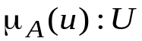→ 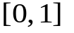.
А U
1
А U
1
μ_{А}(u)
Четкое множество | Нечеткое множество
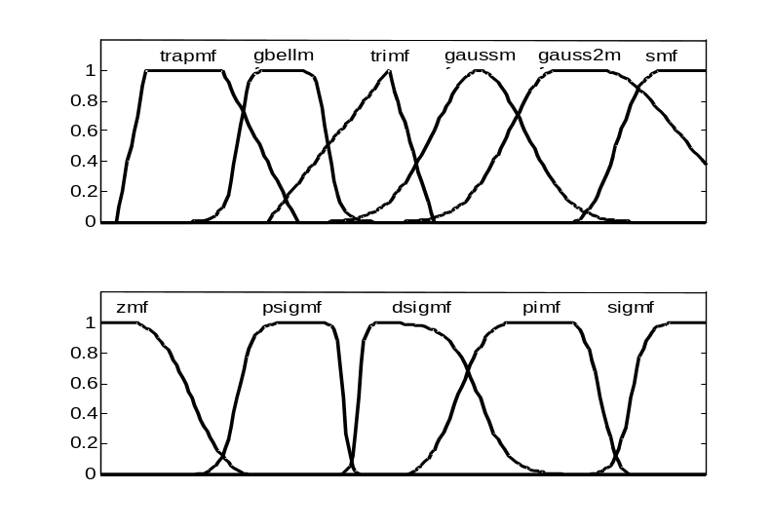Рис. 4 а | Рис. 4 б

ТИПЫ ФУНКЦИЙ ПРИНАДЛЕЖНОСТИ
3. Нечетким синглтоном называется одноточечное НМ 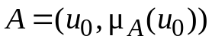, 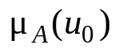∈ (0, 1].
4. ФП ставит в соответствие каждому элементу 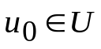 число 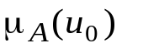из интервала [0,1], характеризующее степень принадлежности элемента 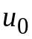 нечеткому множеству А.
Примеры 5. Сравнение четких и нечетких множеств: четкое множество А – температура ниже 0 градусов (рис. 5 а);

нечеткое множество А – низкая температура (рис. 5 б).

μ_{A} (t)
-3 -2 0 2 t ⁰

1
-3 -2 0 t ⁰

μ_{A} (t)
1

Рис. 5 а Рис. 5 б

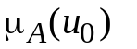– субъективная оценка степени принадлежности 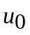 множеству А.
Пусть 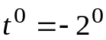, 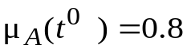, значит 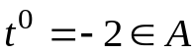 на 80% .

Примеры НМ:
• В заданном множестве людей – подмножество высоких людей.
• В множестве цветов – подмножество темно-зеленых цветов.

5. Варианты записи НМ:
- U – дискретное:
;
;

u₁ u₂ u₃ u₄
A = | 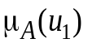 | 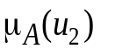 | 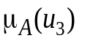 | 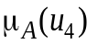 | .

- U – непрерывное: 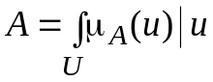.
Здесь знаки "+" , 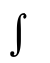– объединение, а не арифметическое суммирование или интегрирование,
НМ А – объединение составляющих его одноточечных множеств нечетких синглтонов.

6. Четкое множество А, ближайшее к нечеткому А (т. е. расположенное на наименьшем линейном или евклидовом расстоянии от данного нечеткого множества)

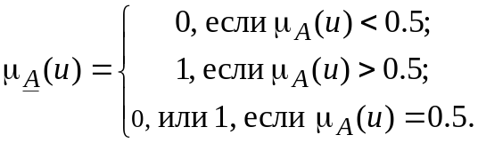 Примем 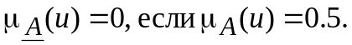
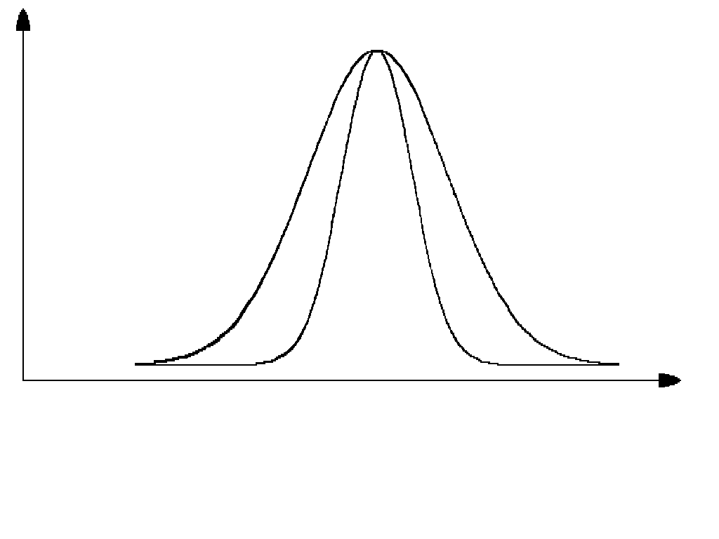
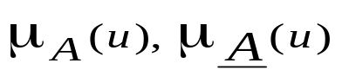
0.5
А
А

u1 u2 u3 u4 u5
Пример 6. | А = | 0.2 | 0.8 | 0.5 | 0.3 | 1.0 | ,

u1 u2 u3 u4 u5
A = | 0 | 1 | 0 | 0 | 1 | .
7. Множество 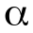-уровня (-сечение) нечеткого множества A – четкое подмножество универсального множества U, если элементы нечеткого множества имеют степени принадлежности большие или равные: .
Значение называют – уровнем.

П р и м е р 7: НМ A = 0,2|u₁ + 0| u₂ + 0,5| u₃ + 1| u₄ ,
множества-уровня: A_{0,3} = {u₃, u₄}, A_{0,7} = {u₄}.
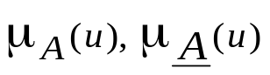
А
u
α
α-сечение,
--

8. Объединение всех НМ универсального множества U обозначим R(U).
Пусть L − множество значений ФП, 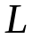⊂ 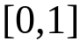.
Пусть кардинальные числа 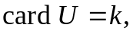 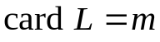.
Кардинальное число степенного (четкого) множества 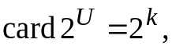 кардинальное число объединения НМ

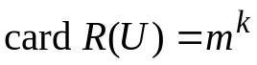. (1.2)
Пример 7:
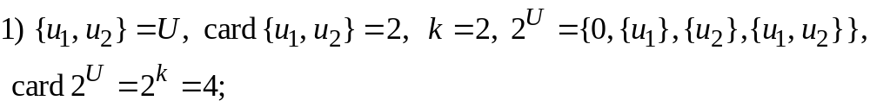
Кардинальное число степенного множества.
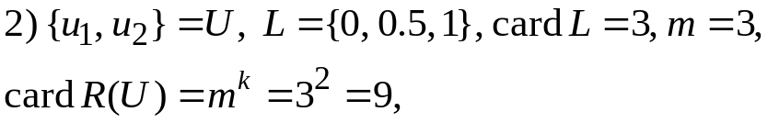 Кардинальное число объединения НМ.
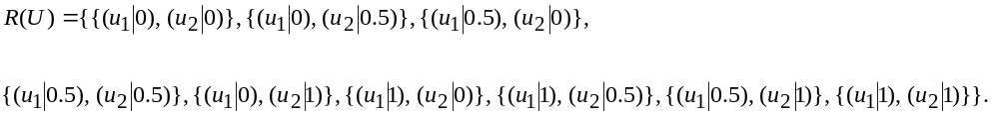
9. НМ называется нормальным, если верхняя граница ФП равна 1: 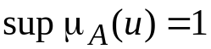; в противном случае НМ называется субнормальным. Непустое субнормальное множество можно привести (нормализовать) к нормальному по формуле
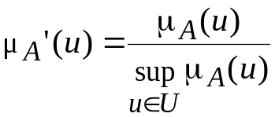. (1.3)

Пример 8 (рис. 6). Нормализация нечеткого множества 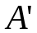 с функцией принадлежности 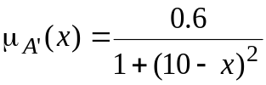.
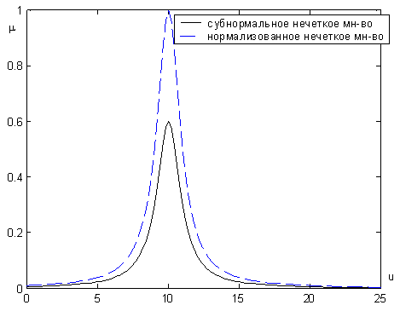
Рис. 6
Пример 9. Универсальное множество 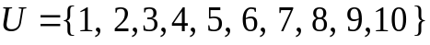.
НМ, обозначаемое словом «несколько»:
[несколько]= 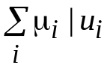=0.5|3 + 0.8|4 + 1|5 +1|6 +0.8|7 + 0.5|8, НМ – нормальное.
Нечеткое множество – «не малое и не большое»
[не малое и не большое]= =0.2|2 + 0.3|3 + 0.5|5 +0.4|6 +0.3|7 + 0.2|8 . НМ – субнормальное.
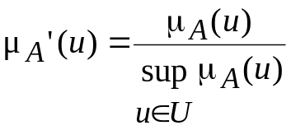
[не малое и не большое]= =0.4|2 + 0.6|3 + 1|5 +0.8|6 +0.6|7 + 0.4|8. НМ – нормальное.

ОПЕРАЦИИ НАД НЕЧЕТКИМИ МНОЖЕСТВАМИ

1. Равенство нечетких множеств .
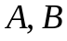⊂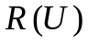 – НМ, 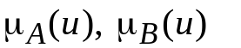− ФП, соответственно, 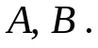
A и B равны, если 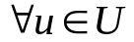 выполнено равенство 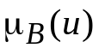= 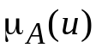. Обозначение: A = B.
2. Операция вложения.
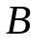содержится в 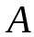 (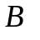–подмножество нечеткого множества), 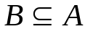, если 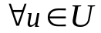: ≤ .
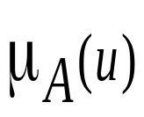
Пример 10:
B
A
U
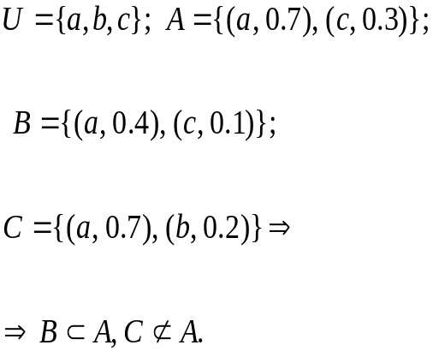
3. Операция пересечения (рис. 8). Пересечением НМ 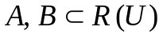 называется НМ 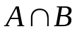 с функцией принадлежности

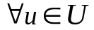, (1.4)
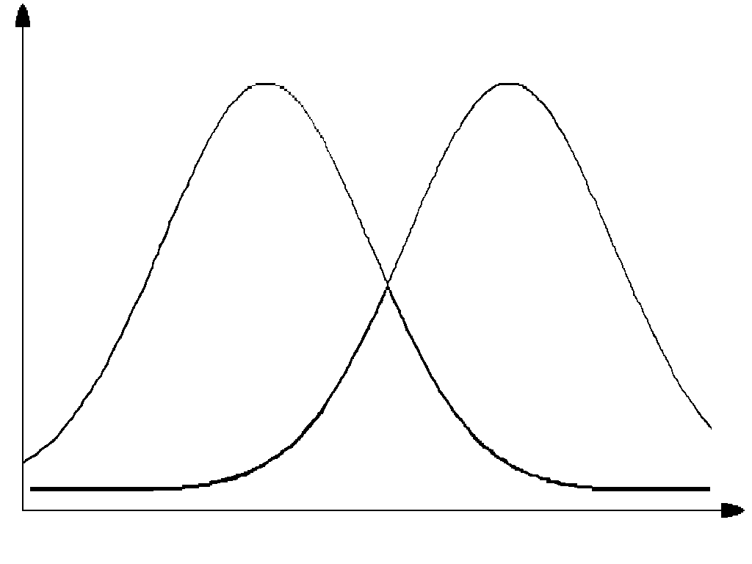
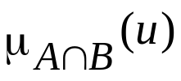
где 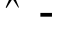логическая операция конъюнкции.
Рис. 7

А
В
U
A
B
Пример11:
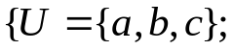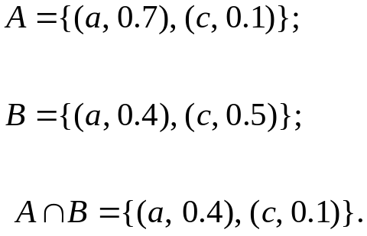

4. Операция объединения.
Объединением НМ 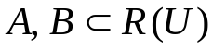 называется НМ 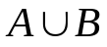 (рис. 8) с ФП вида
, (1.5)
где 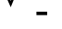логическая операция дизъюнкции.

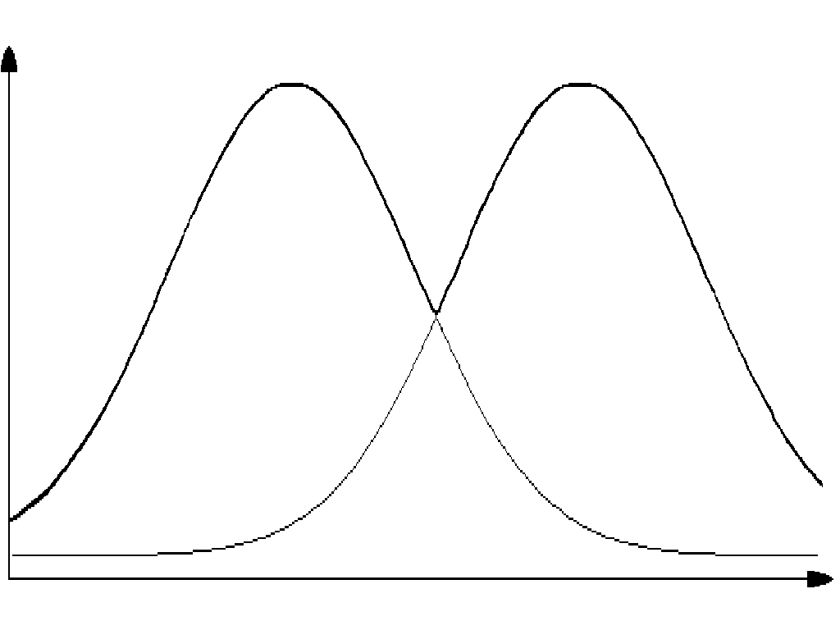
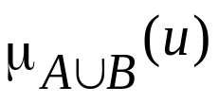
Пример 12: 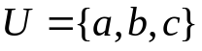; 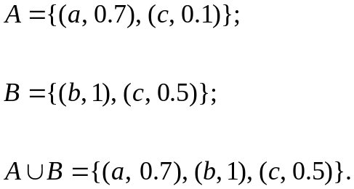
A
B
A
B
U
Рис. 8

5. Операция дополнения (отрицания).
Дополнением (отрицанием) НМ 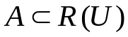 называется НМ 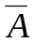 (рис. 9) с ФП вида
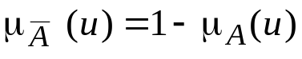. (1.6)

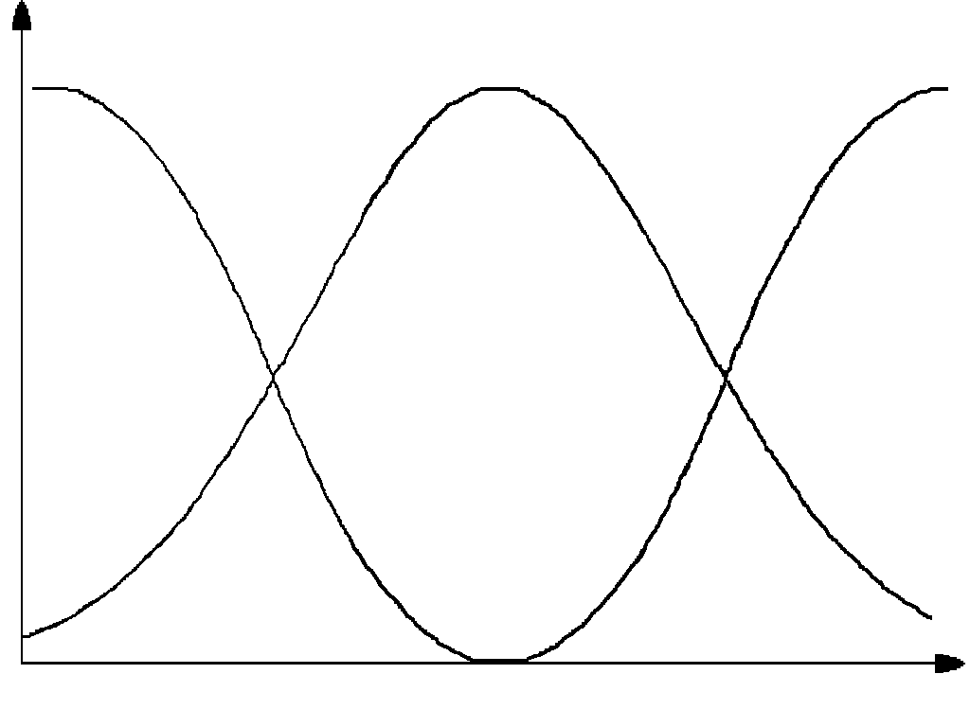
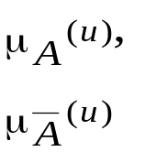
В системе 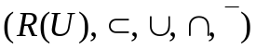 выполняются законы тавтологии, коммутативности, ассоциативности, абсорбции (погашения), дистрибутивности, де Моргана, двойного отрицания. Не выполняется закон комплементарности, т. е.
Рис. 9

A
‾А
U
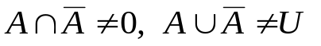
- Коммутативность: 

- Ассоциативность: 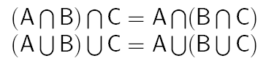

- Закон тавтологии: 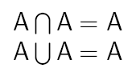

- Закон поглощения: 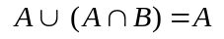
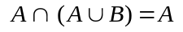

- Дистрибутивный закон:
- Закон де Моргана: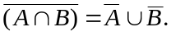

Система образует так называемую полную псевдобулеву алгебру.
Замечание. Система 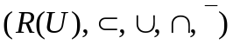 четкого степенного множества образует булеву алгебру.
6. Операция концентрирования.
Концентрированием НМ называется НМ А² с ФП вида 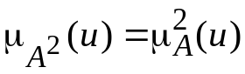.
7. Операция растяжения.
Растяжением НМ 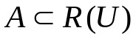 называется НМ А^{0.5} с ФП вида 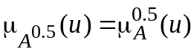.
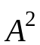− сужает диапазон определения (уточняет); 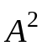 − "более чем ",
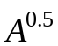− расширяет диапазон определения НМ, "почти что ".
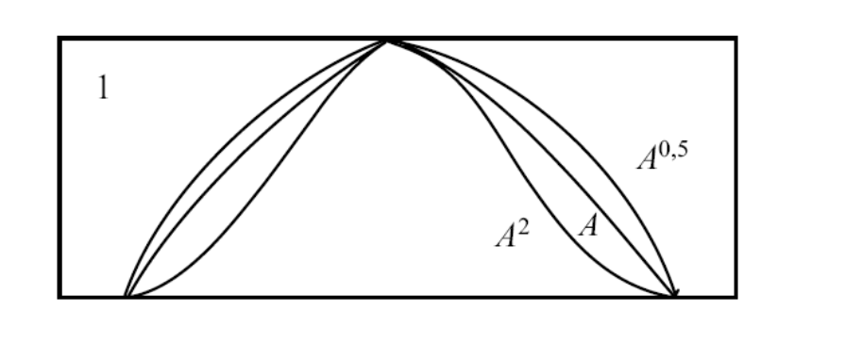
Рис. 10
8. Операция алгебраического произведения.
Алгебраическим произведением НМ А и В называется НМ АВ с ФП вида
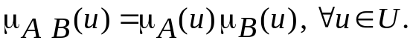
Пример 13: 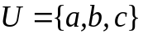 ;
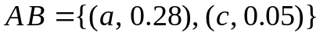.
9. Операция алгебраического суммирования.
Алгебраическим суммированием НМ А и В называется НМ А+В с ФП вида
10.Операция модуля разности 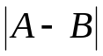. ФП вида (1.8)
Замечание. Основное свойство четкого множества, ближайшего к нечеткому:

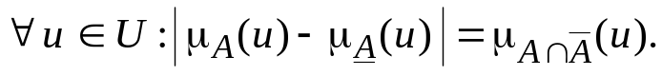 (1.9)

Пример 14. Проверим утверждение.
Пусть 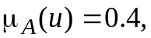 тогда из (1.1), 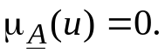 Из (1.8)
Из (1.6), (1.4) 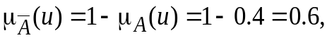 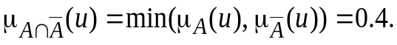 Утверждение (1.9) верно.
11. Операция прямого произведения. Пусть 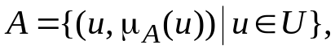 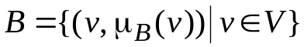 − НМ в U и V .
Прямое произведение 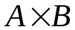 НМ A и B в 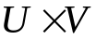 – НМ вида
(1.11)

ПОКАЗАТЕЛИ НЕЧЕТКОСТИ НМ

Показатели нечеткости, которые можно интерпретировать, как:
• меру отличия НМ от ближайшего к нему четкого множества;
• характеристику внутренней неопределенности, двусмысленности, обусловленной неполной принадлежностью объектов множеству.
Метрический подход к определению показателей нечеткости
Линейный показатель нечеткости
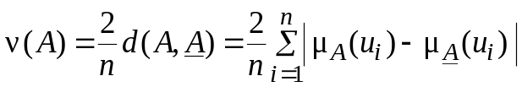,
где 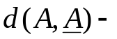 обобщенное расстояние Хемминга, 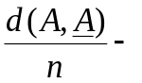 обобщенное относительное расстояние Хемминга. С учетом (1.9)
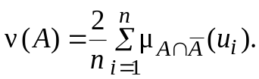
Таким образом, НМ и его дополнение имеют один и тот же показатель нечеткости.

Квадратичным показателем нечеткости
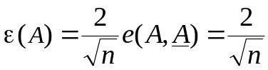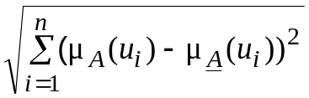,
где 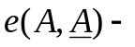 обобщенное евклидово расстояние, 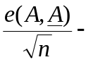обобщенное относительное евклидово расстояние.
Замечание. Если А, В 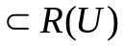, то нельзя определенно сказать: больше или меньше показатели нечеткости для 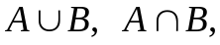 чем для А и для В.

Пример 15. Показатели нечеткости

А =  u₁ u₂ u₃ | 0.2 | 0.6 | 0.1 | В = | 0.6 | 0.3 | 0.8

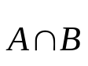  u₁ u₂ u₃  u₁ u₂ u₃ | 0.2 | 0.3 | 0.1
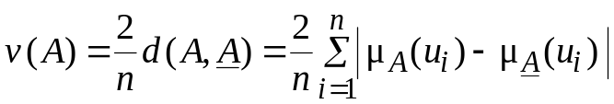= 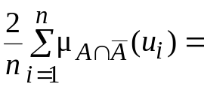
= 2/3(0.2 + 0.4 + 0.1) =0.46,
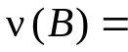2/3(0.4 + 0.3 + 0.2) =0.6,
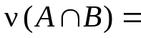2/3(0.2 + 0.3 + 0.1) =0.4.

Оценка нечеткости через энтропию
Известно, что энтропией системы измеряется степень беспорядка компонентов системы относительно вероятностей состояния. Рассмотрим N состояний (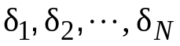) системы, с которой связаны вероятности 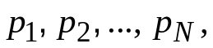 тогда энтропия системы определяется выражением
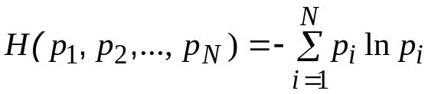.
По аналогии вводится энтропия НМ:

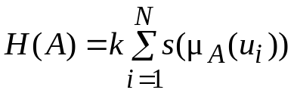,
где 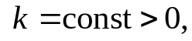 s − функция Шеннона, 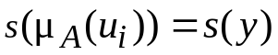 .
Функция

